
ACTIVIDAD N° 7: (semana del 8 al 21 de junio)
Actividades para realizar fuera del ámbito escolar por el Coronavirus 2019 COVID-19
Materia: Mantenimiento y Montaje Electromecánico
Cursos: 7º “B” y “C”
Profesor: PEREZ JULIO CESAR
e-mail: jcivian@hotmail.com

Queridos alumnos de séptimo año, en virtud de la prolongación de la cuarentena, vamos a seguir comunicándonos por este medio, y continuaremos con las clases en línea por la aplicación Zoom corrigiendo y evacuando dudas sobre ésta actividad.

Video Introductorio:
https://1drv.ms/v/s!Ar7KSJBQLZjeihcJzulJggbYUF6U?e=NZ6IeG

Continuando con la actividad anterior, les dejo un ejemplo completo del uso de la codificación significativa.
ACTIVIDAD A REALIZAR
En base al ejemplo siguiente diseñar una estructura para definir el código de los equipos, pensando que vamos a hacer un inventario de las máquinas del taller de la escuela.

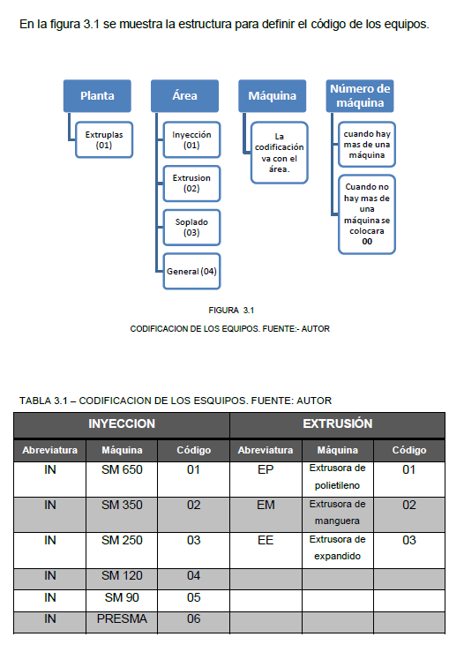

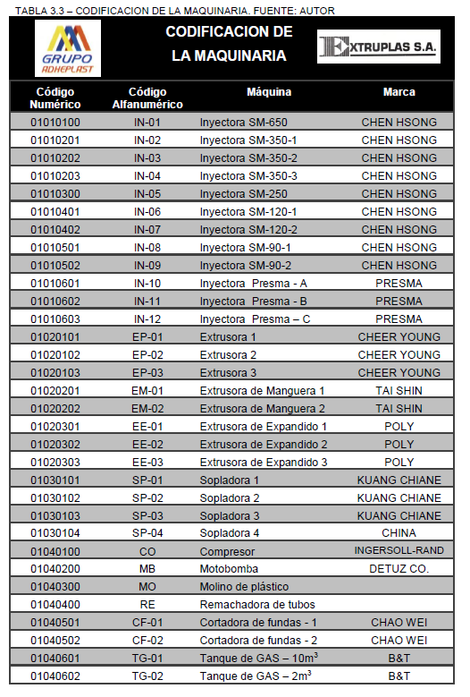

ACTIVIDAD N° 8: (semana del 22 de junio al 5 de julio)
Actividades para realizar fuera del ámbito escolar por el Coronavirus 2019 COVID-19
Materia: Mantenimiento y Montaje Electromecánico
Cursos: 7º “B” y “C”
Profesor: PEREZ JULIO CESAR
e-mail: jcivian@hotmail.com

Para poder hacer el seguimiento de un equipo, debemos diseñar una ficha técnica, les dejo un ejemplo.

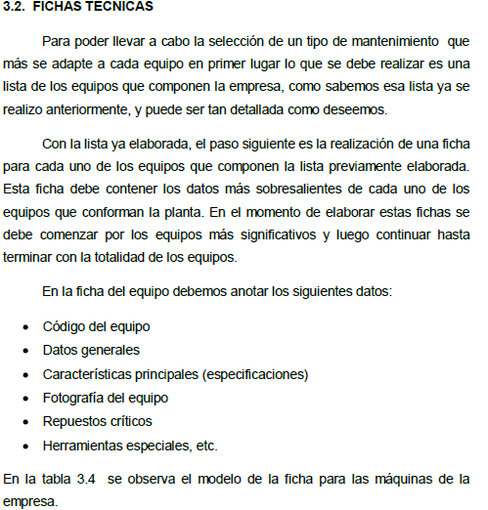

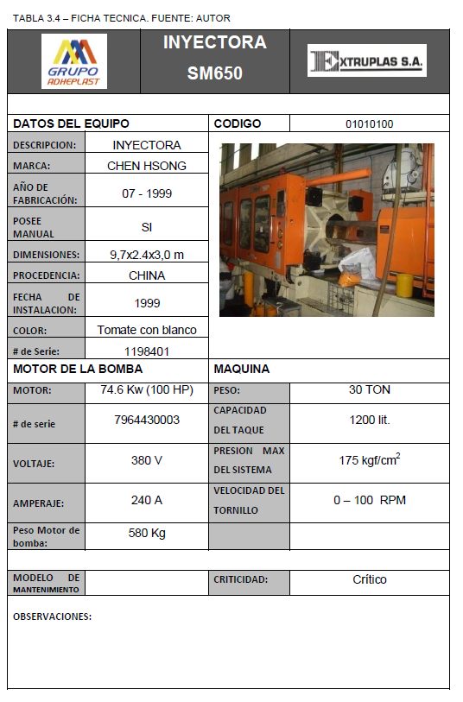
Como vemos este es un ejemplo específico, tenemos que tener en cuenta que cuando diseñemos una ficha técnica, hay elementos que deben respetar el mismo lugar, como ser el código de identificación y la foto del equipo, el resto de los ítems es muy diverso según la máquina de que se trate.

ACTIVIDAD A REALIZAR (8)
En base al ejemplo anterior y de acuerdo a la estructura de código diseñada, confeccionar una ficha técnica de un elemento cualquiera que encuentre en su casa, puede ser una máquina eléctrica de taller o algún electrodoméstico, que tenga visible las características del mismo (ejemplo una chapa identificatoria), si no se ven los datos o no son suficientes, puede buscar el equipo en internet y obtener las características de ese lugar.

Como les he comentado antes, para acceder a las actividades anteriores pueden hacerlo a través de mi página, donde están todas y también van a poder ver la publicación de días y horarios de las clases en línea.

Cuídense y nos estamos viendo
Acceso a la página personal:
https://perez-julio-cesar.webnode.com.ar/

